四川省达州钢铁集团有限责任公司淘汰落后产能灾后重建项目
竣工环境保护验收其他需要说明的事项

1环境保护设施设计、施工和验收过程简况

1.1环境保护设施设计及施工简况

四川省达州钢铁集团有限责任公司淘汰落后产能灾后重建项目环保设施由中冶赛迪工程技术有限公司、中冶华天工程技术有限公司、四川省冶金设计研究院设计完成，项目于2010年12月10日开工建设，主体设施与环保设施同步开工建设，环保设施施工单位为中冶赛迪工程技术有限公司、中国五冶集团有限公司，2011年3月项目工程竣工。

1.2验收过程简况
该项目于2011年3月竣工，中国环境监测总站于2013年组织开展了该项目的验收监测工作，验收监测报告通过了中国环境监测总站组织的专家技术评审会。2018年8月，企业组织开展该项目的自主验收工作，企业委托四川沐萱环境监测科技有限公司编制了该项目的竣工环保验收监测报告。2018年8月28日，企业组织开展了该项目的现场验收会，成立了验收组，与会代表经讨论形成了验收意见，认为该项目符合建设项目竣工环境保护验收条件，验收组一致同意通过废水、废气、噪声、固体废物环保设施验收。

1.3公众反馈意见及处理情况

根据该项目开展验收监测期间的调查，项目在施工期、试生产期间未发生过污染投诉事件，发放的公众意见调查表中，92%的被调查者对项目环保工作满意，6%的被调查者对项目环保工作较满意，2%的被调查者对项目环保工作不满意，不满意的被调查者主要认为企业存在大气、水污染问题。

2其他环境保护措施的落实情况

2.1制度措施落实情况

（1）环保组织机构及规章制度

公司建立了环境保护管理机构，配备有专（兼）职环保管理人员。制定了公司环境管理方针、环境管理体系文件等，并有环境管理体系的考核细则以作为公司的环境保护考核依据。公司安全保卫部对环保设施设备运行维护工作进行检查考核；对员工严格执行岗位“三规一责”制度，确保储运、使用过程安全。

（2）环境风险防范措施

建设单位制定有《达州钢铁集团有限责任公司突发环境事件应急预案》，成立了环境污染事故应急救援领导小组、应急事故办公室，对污染事故分级，对应急响应的内容作出要求，明确了应急保障队伍的组成，主要有装备保障、通信保障、人力资源保障、技术保障，对事故应急的宣传、培训和演练也做出了要求。2018年4月完成了应急预案的备案工作。

2.2配套措施落实情况

（1）达州市19座小高炉落后产能淘汰的落实情况
达州市人民政府按要求对达州市的19座小高炉实施了关停。根据达州市经济和信息委员会于2011年2月28日出具的“关于达州市19座小高炉落后产能淘汰有关情况的说明”，目前达州市19座小高炉已全部关停，淘汰产能135.8万t/a，具体情况见表1。情况说明见附件1。

表1 达州市19座小高炉落后产能淘汰情况表
企业名称 | 高炉容积（m³） | 产能（万t/a） | 关停时间
万福钢铁厂 | 2×100 | 20.9 | 2007年12月
青花钢铁厂 | 2×100 | 20.9 | 2007年12月、2008年3月
万新铁厂 | 1×55 | 5.8 | 2007年
庆源（官渡）铁厂 | 1×100 | 10.5 | 2008年6月
东风坝铁厂 | 1×55 | 9.2 | 2007年10月
东风坝铁厂 | 1×33 | 9.2 | 2007年10月
立新铁厂 | 1×55 | 5.8 | 2007年6月
万河铁厂 | 1×33 | 3.5 | 2008年5月
罗江铁厂 | 1×55 | 5.8 | 2007年
大风铁厂 | 2×55 | 11.6 | 2009年8月
渠江钢铁厂 | 1×28 | 15.3 | 2008年6月
渠江钢铁厂 | 1×118 | 15.3 | 2010年12月
双龙铁厂 | 1×55 | 9.2 | 2007年
双龙铁厂 | 1×33 | 9.2 | 2010年12月
三汇铁厂 | 1×55 | 17.3 | 2010年12月
三汇铁厂 | 1×118 | 17.3 | 2010年12月
合计 |  | 135.8 | /

（2）防护距离控制及居民搬迁
达钢厂区卫生防护距离是由厂区内原有焦炉的卫生防护距离及灾后重建项目的260m²烧结机、1260m³高炉、120t转炉的卫生防护距离复合构成的。
根据环保部《关于四川省达州钢铁集团有限责任公司淘汰落后产能灾后重建项目环境影响报告书的批复》（环审[2009]501号）的要求，需对厂区卫生防护距离内的883户、2467人进行分批搬迁安置及规划控制不新建敏感点。根据项目环评报告书，其中103户在灾后重建项目建成同时完成搬迁（包括长田坝村35户、金山寺社区58户、四河头社区10户），其余居民780户按照市政府的统一规划，在3~5年内分三个阶段逐步实施搬迁。第一阶段（2010.10-2012.5）搬迁范围为厂区卫生防护距离500m范围内的居民，包括柏阁社区38户和达钢生活区85户；第二阶段（2012.6-2013.10）搬迁范围为厂区卫生防护距离500m～800m范围内的居民，包括柏阁社区37户和达钢生活区276户；第三阶段（2013.10-2014.6）搬迁范围为厂区卫生防护距离800m～1000m范围内的居民，包括四河社区1组43户、达钢生活区271户和四河头社区30户。
达州市住房和城乡规划建设局《关于达钢淘汰落后产能灾后重建项目搬迁实施完成情况的说明》（2013年1月10日，达市住建函[2013]11号）中，对实施搬迁的情况进行说明如下（引用其内容）：
1、灾后重建项目建设过程中，已经实施完成了卫生防护距离第一阶段的搬迁，共拆迁141户、485人。涉及范围主要包括达钢生活区（98户、343人），金山寺社区靠州河侧居民（43户、142人）。
2、第二阶段搬迁时间从2012年6月起至2013年10月，要求搬迁范围为现有厂区卫生防护距离内柏阁社区37户，126人，达钢生活区276户、728人。截止2012年12月，已落实搬迁达钢生活区内122户，365人。搬迁说明见附件2。

由于达钢建厂较早，随着城市建设的发展，达钢所处位置已处于城市建成区内，达州市委市政府已研究决定实施达钢原址关闭、异地发展的整体搬迁计划，故自2013年至今，该项目原计划实施的卫生防护距离内搬迁工作无新的进展。达钢搬迁转型工作方案通知见附件3。

附件1
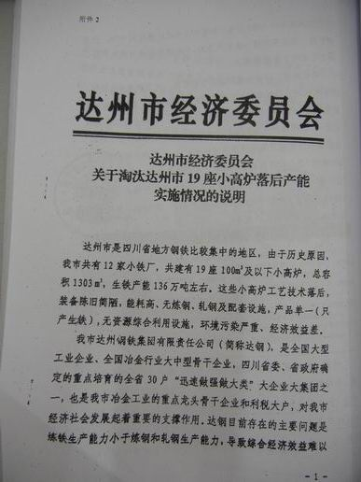

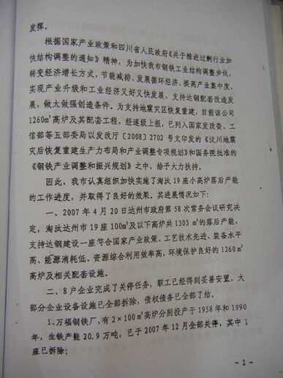
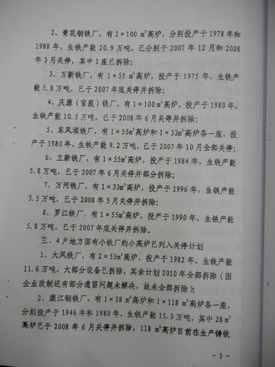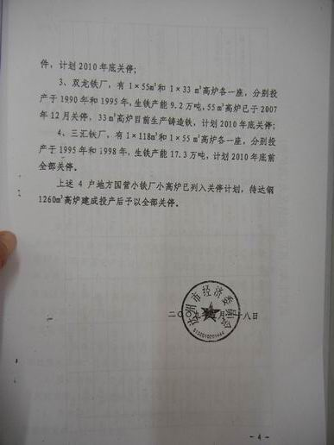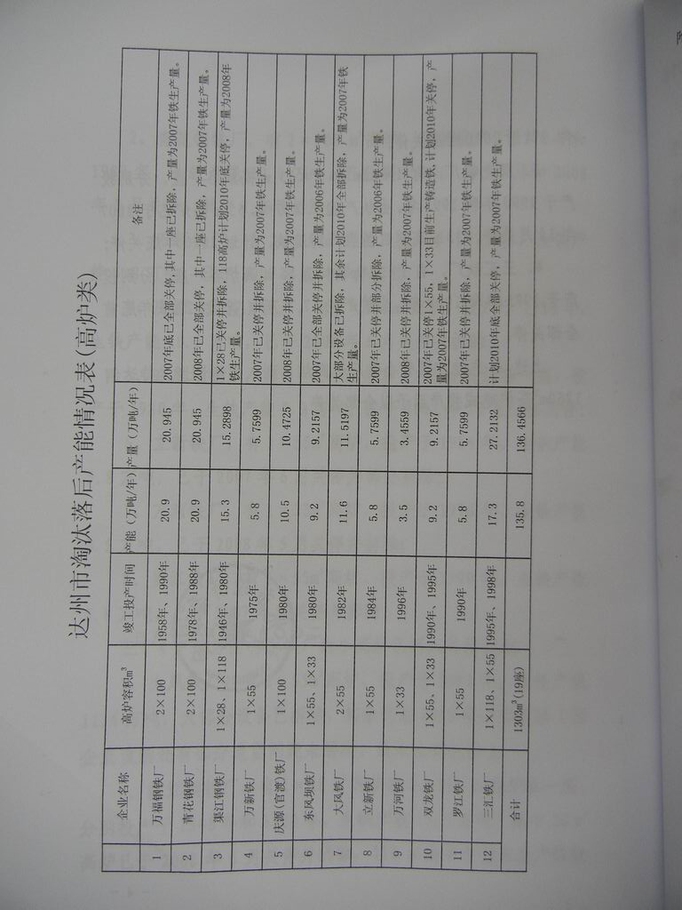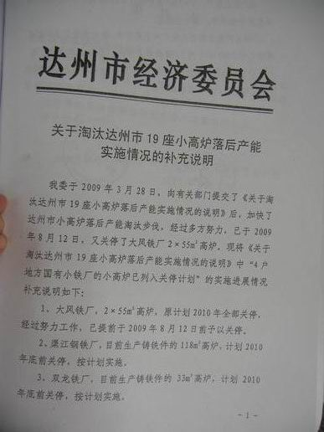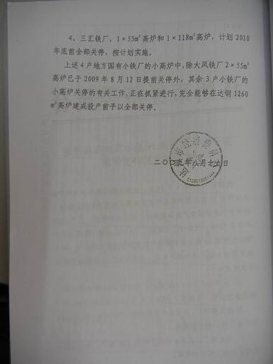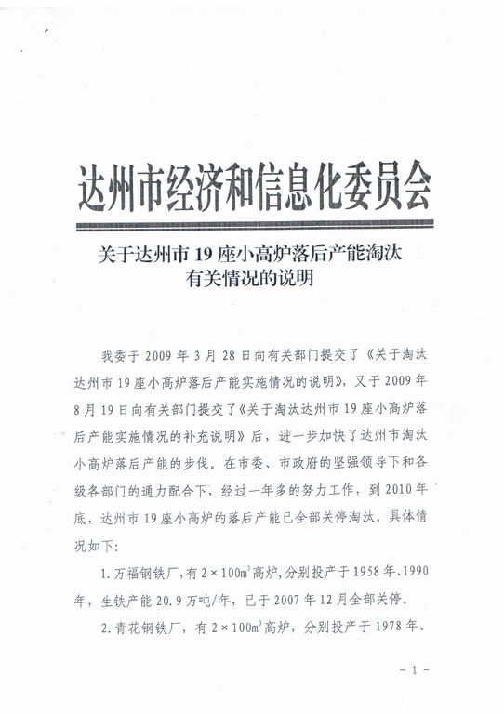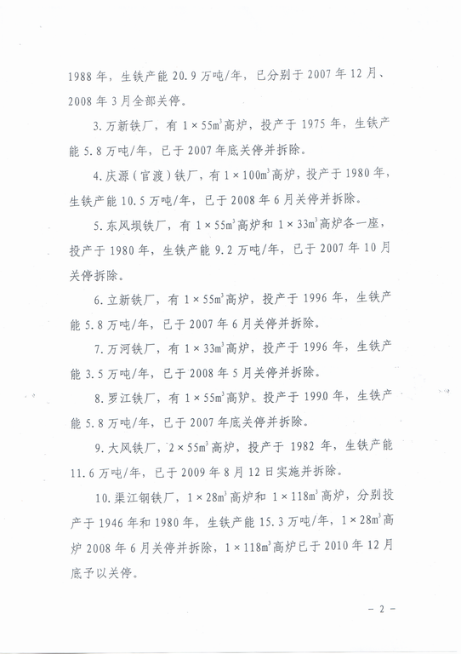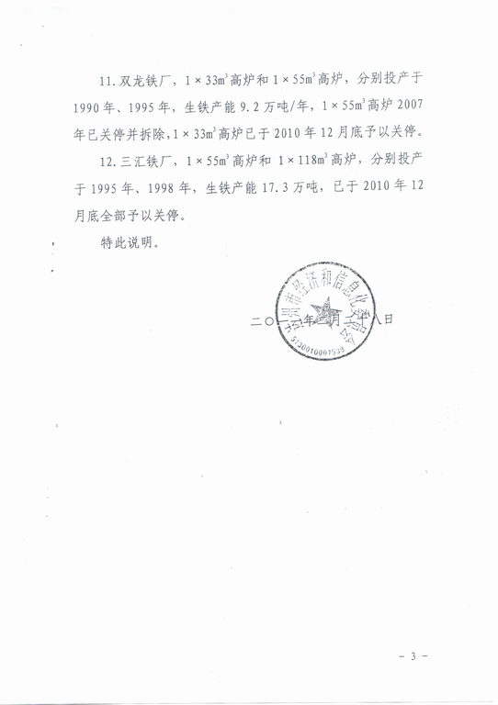

附件2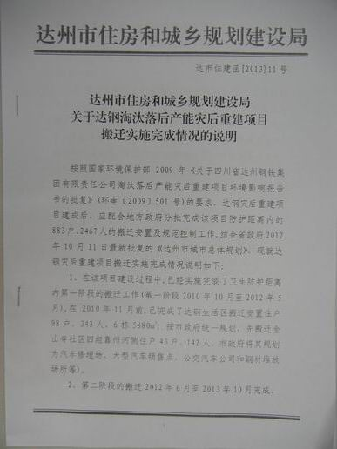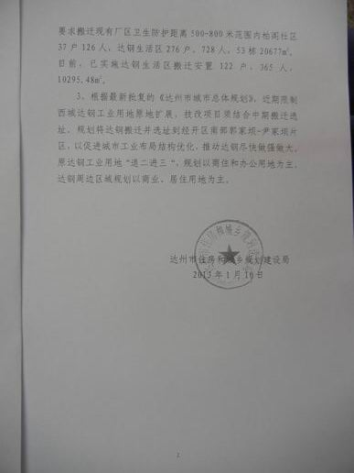

附件3

